**RENESANCE OSLAVUJE KRÁSY ŽIVOTA – uč. str. 98-99,100**

1.LIŠTA str. 98 – co znamená z italštiny **slovo *renesance***=…………………………..…………………………….

Prohlédni si obrázky na str. 98 –umělci renesance nacházeli inspiraci v antice. Vysvětli, které období nazýváme **antika**=…………………………………………………………………………………..vysvětli význam slova **ideál=**…………………………..

2.uč. str. 104 – MAPA ITÁLIE – ve kterých **severoitalských městech** se renesance nejvíce rozvinula? Ukaž si je.

F…………………………F………………………….B……………………….S…………….……………..P……………………..J……………………..

3.Renesance se zrodila v Itálii, protože tam byla **vrstva velmi bohatých lidí**. O jaké skupiny lidí se jednalo?

………………………………….a……………………………..a…………………………… Z čeho asi zbohatli?...............................................

4. Co vede velmi bohaté lidi k tomu, aby **investovali do umění**? ZAMYSLI SE, vymysli několik důvodů.

a)………………………………………………………….b)……………………………………………………..c)……………………………………………

Vysvětli slovo **mecenáš**=……………………………………………………………………………………………………………………………

5. HUMANISMUS – uč. str. 100- co studovali učenci této doby?..........................................................

O co se nejvíce zajímali?............................................................................................................................

5. **RENESANČNÍ UMĚLCI** **PROHLÉDNI SI A PAK ODPOVĚZ**: <https://khanovaskola.cz/video/13/106/1672-tice-art-1010-renezacni-umeni>

**Brunelleschi – která povolání ovládal?...........................a…………………………a……………………….a……………………a……………….**

LINEÁRNÍ PERSPEKTIVA – prostuduj její princip.

Kterou stavbou + **kde** na sebe nejvíce upozornil?........................................................................................................

Čím byla a je tato stavba výjimečná?................................................................................................................................

PODÍVEJ SE NA VIDEO: <https://www.youtube.com/watch?v=_IOPlGPQPuM>

**Leonardo da Vinci** – čím vším byl? ……………………a………………………….a…………………………a…………………………a………………

**Večeře Páně** – ve kterém městě tuto nástěnnou malbu najdeme?.......................................................................( obraz níže)

Co zobrazuje? Stručně obraz popiš………………………………………………………………………………………………………………………………………

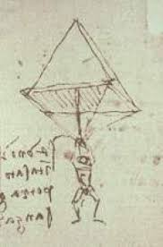

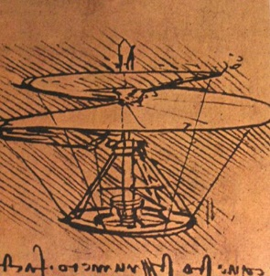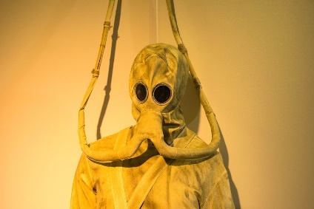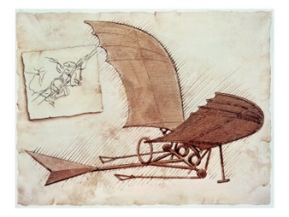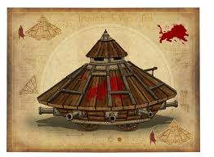Leonardovy vynálezy – POJMENUJ JE:

**Michelangelo Buonarroti -** uč. str. 98 -99 – nejslavnější díla? (hledej pomocí obrázků)

sochařské=……………………………………. malířské=………………………………………..stavitelské=………………………………

CO ZNAMENÁ, KDYŽ O NĚKOM ŘEKNEME, ŽE JE TO RENESANČNÍ ČLOVĚK……………………………………………………….

6. **TVÉ VLASTNÍ DÍLO**

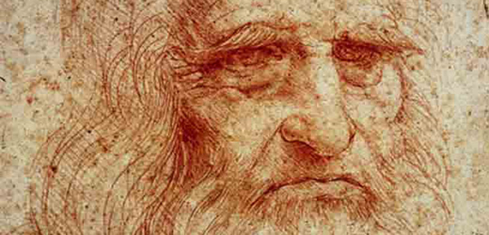A) **AUTOPORTRÉT** – Leonardo da Vinci je autorem tohoto autoportrétu. Sedni si před zrcadlo a vytvoř vlastní autoportrét.

Dílo vyfoť a pošli mi foto.

B) Leonardo da Vinci dostal také zakázku na vytvoření

**jezdecké sochu Franceska Sforzy**. Obrázek je níže.

Udělej z plastelíny (modelíny) či jiné tvárné hmoty

zmenšený model této sochy, vyfoť a pošli mi foto.

Model musí stát (sám) 😊

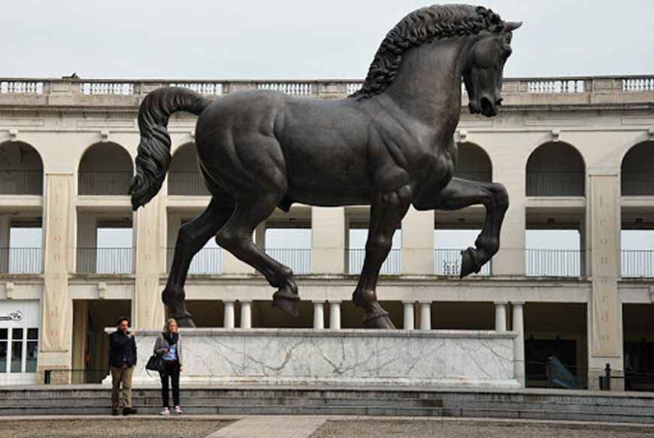LEONARDŮV KŮŇ

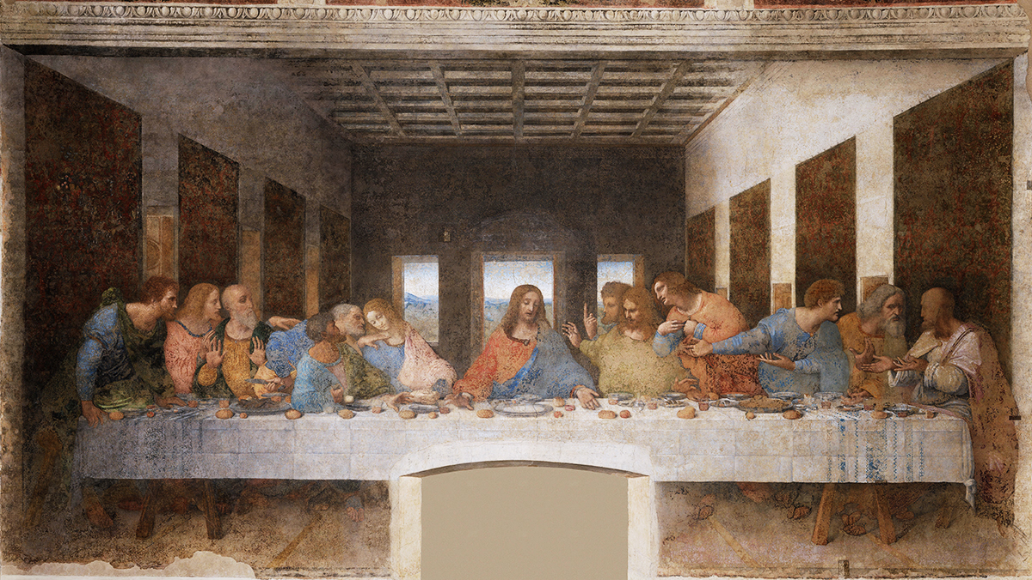POSLEDNÍ VEČEŘE PÁNE

SIXTÝNSKÁ KAPLE

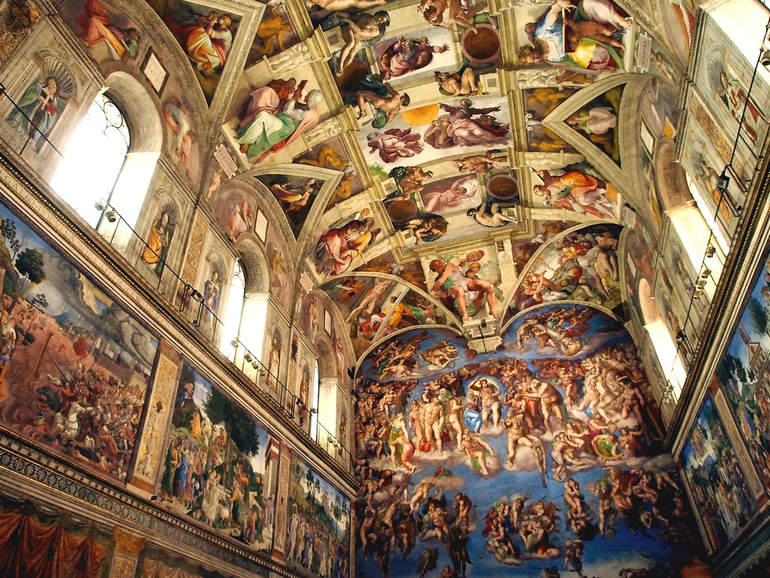

**BRUNELLESCHIHO KUPOLE**